湳雅國小107年度環境教育成果訪視
活動名稱 | 國家防災日~複合式防災演練
活動日期 | 1070921 | 活動相簿（請點選）
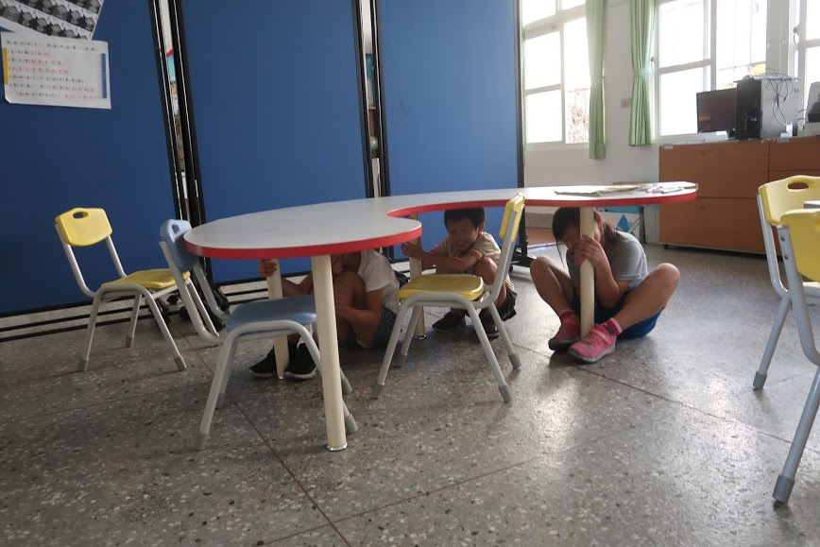
照片說明：1070921國家防災日~複合式防災演練
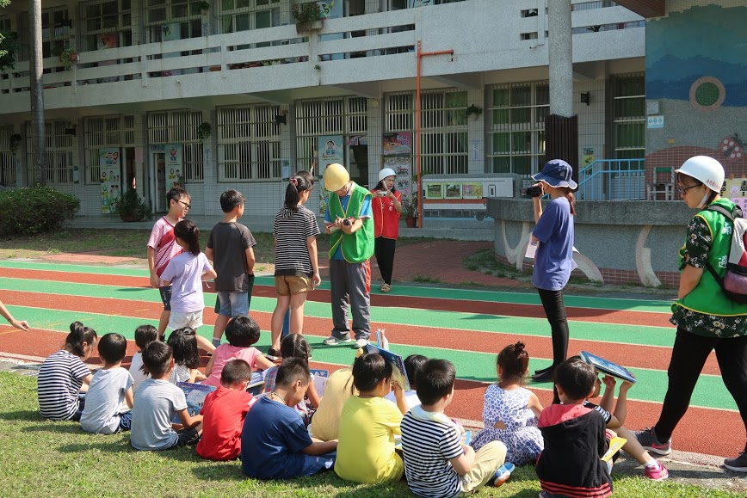
照片說明：1070921國家防災日~複合式防災演練

湳雅國小107年度環境教育成果訪視
活動名稱 | 1070921國家防災日~複合式防災演練
活動日期 |  | 活動相簿（請點選）
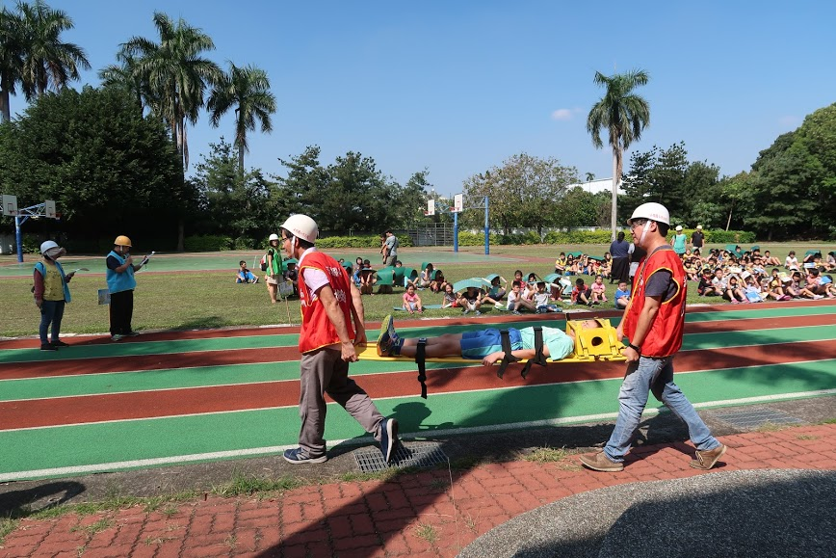
照片說明：1070921國家防災日~複合式防災演練
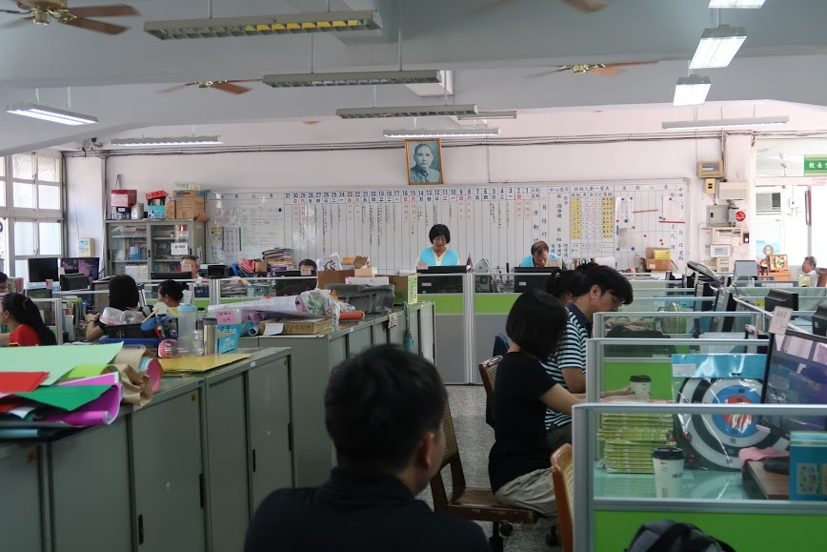
照片說明：1070921國家防災日~複合式防災演練

